Prueba De Orina 5-Hiaa: Diseño E Implementación De Un Sistema De Información Para El Registro Y Consultoría De Resultados - Manual Paciente.

Javier Alejandro Quintero Rodriguez.

Universidad Surcolombiana

Facultad De Ingeniería

Programa De Ingeniería Electrónica

Neiva, Colombia

2023

Contenido

1. Instrucciones Generales 3

2. Inicio De Sesión 3

3. Visualización De Perfil 7

4. Historial Del Paciente 8

5. Cambio De Contraseña 9

6. Visualización De Gráficos Estadisticos 10

# Instrucciones Generales

Para acceder al aplicativo web, los usuarios deben abrir su navegador de elección y en la barra de búsqueda ingresar la siguiente dirección: "localhost:3000". Es importante destacar que esta dirección es válida únicamente cuando el aplicativo se encuentra desplegado localmente. En caso de que el aplicativo sea trasladado a un servidor remoto y se le asigne un dominio específico, la dirección cambiará en consecuencia.

Al acceder a la dirección "localhost:3000", los usuarios serán recibidos con una interfaz de usuario similar a la que se muestra en la Figura *1*. Esta interfaz puede presentar variaciones dependiendo de las actualizaciones y mejoras que se realicen en el aplicativo.

Figura 1. Vista de la dirección "localhost:3000"

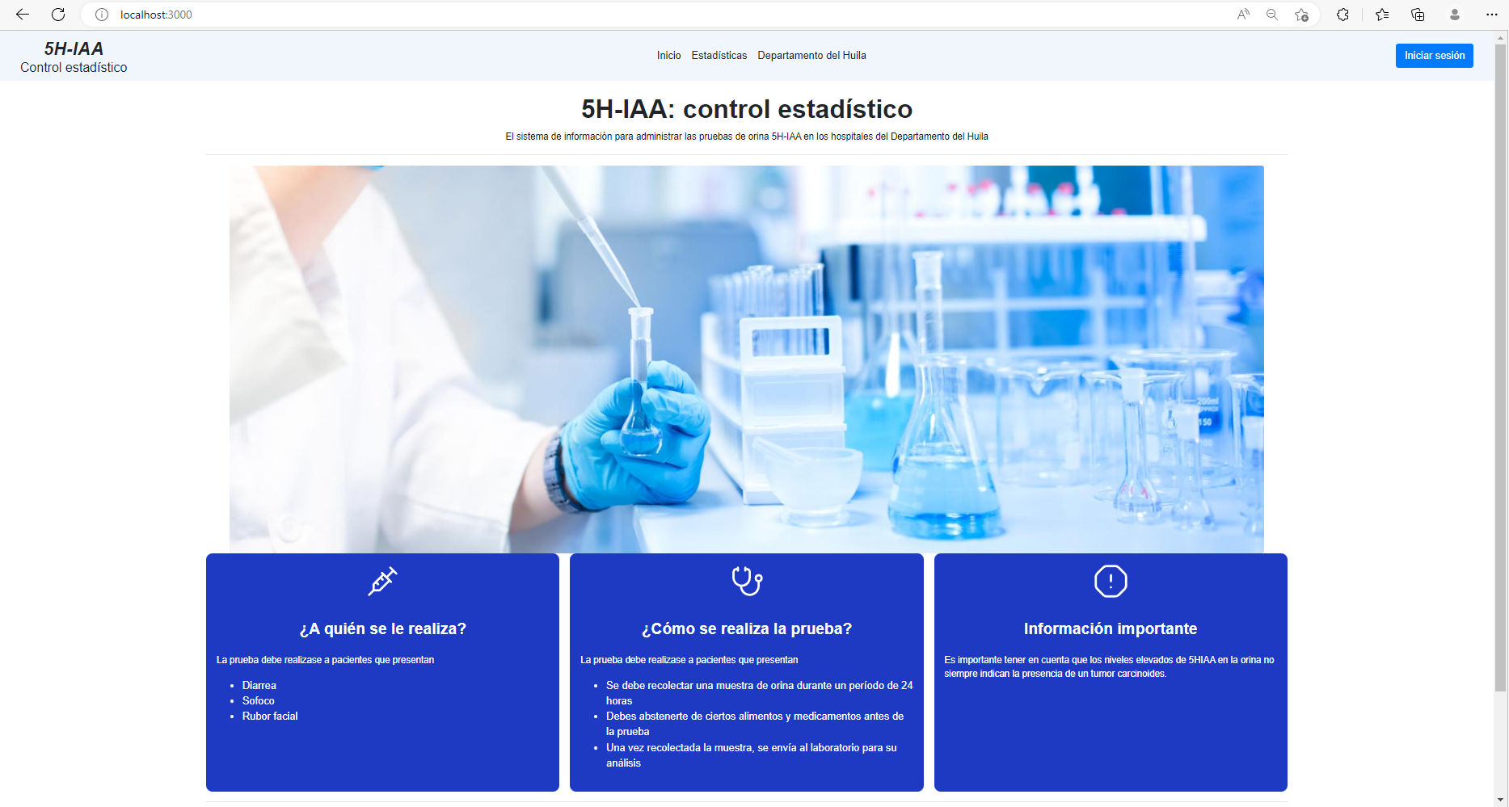

# Inicio De Sesión

Para iniciar sesión en el sistema, el usuario deberá hacer clic en el botón etiquetado como "Iniciar sesión", ubicado en la parte derecha de la barra superior de la interfaz (ver Figura *2*). Al hacer clic en este botón, el sistema redireccionará al usuario a la siguiente dirección: "localhost:3000/users/signInForm".

En esta nueva vista, el usuario encontrará un formulario de ingreso, el cual está ilustrado en la Figura *3*. Para acceder, el usuario deberá proporcionar sus credenciales de inicio de sesión, las cuales constan de su dirección de correo electrónico y la correspondiente contraseña. Una vez que haya ingresado esta información, deberá proceder haciendo clic en el botón "Entrar". E formulario de ingreso está diseñado para garantizar la seguridad de las cuentas de usuario y proteger la información personal. Por tanto, es fundamental que los usuarios introduzcan sus credenciales de manera correcta y confidencial.

Figura 2. Botón para dirigirse al formulario de inicio de sesión

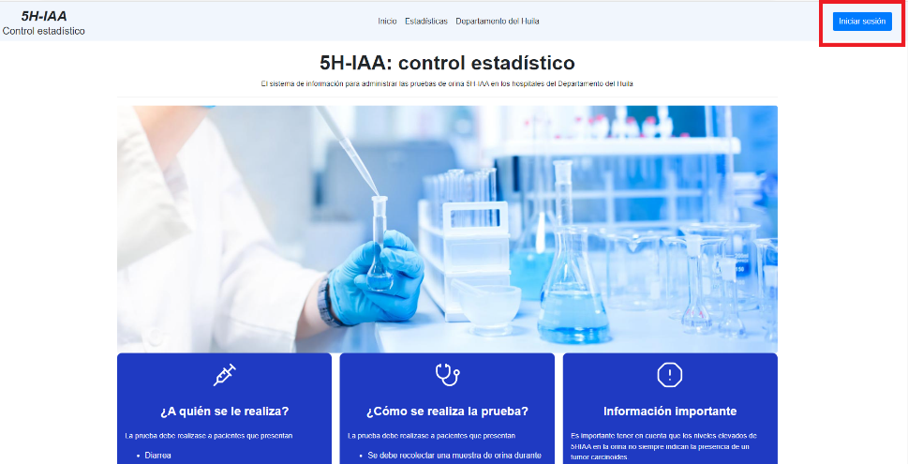

Figura 3. Formulario de inicio de sesión

Una vez que el usuario ha realizado el proceso de inicio de sesión satisfactoriamente, el sistema lo redireccionará automáticamente a la ruta: "localhost:3000/users/started", cuya vista correspondiente se observa en la Figura *4*, que se presenta como la página principal después del acceso al sistema.

En esta vista, la barra superior de la interfaz exhibirá de manera prominente el nombre del usuario, junto con su respectivo rol dentro del sistema. Esta característica es fundamental para personalizar la experiencia de cada usuario, proporcionándole información pertinente y permitiendo una interacción más enfocada a sus necesidades y preferencias particulares dentro de la plataforma. El usuario también podrá encontrar los siguientes enlaces: "Inicio", "Estadísticas" y "Departamento del Huila", ampliando significativamente las capacidades y posibilidades de interacción del usuario dentro de la plataforma. Estas adiciones buscan mejorar la eficiencia y facilidad de navegación, posibilitando un acceso más rápido y directo a las herramientas y recursos que el usuario pueda requerir para su actividad.

Adicionalmente, se destaca la presencia de información general acerca de la prueba de orina 5H-IAA en la misma vista. Esta información se encuentra representada en la "Figura 5" y busca proporcionar al usuario una comprensión más profunda sobre el contexto y propósito de la prueba.

Figura 4. Vista cuando un usuario es loggeado

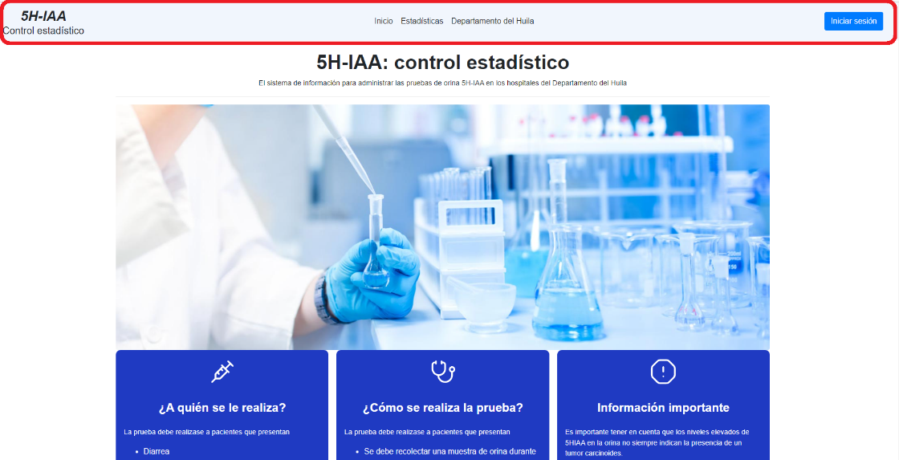

Figura 5. Información de la prueba de5H-IAA

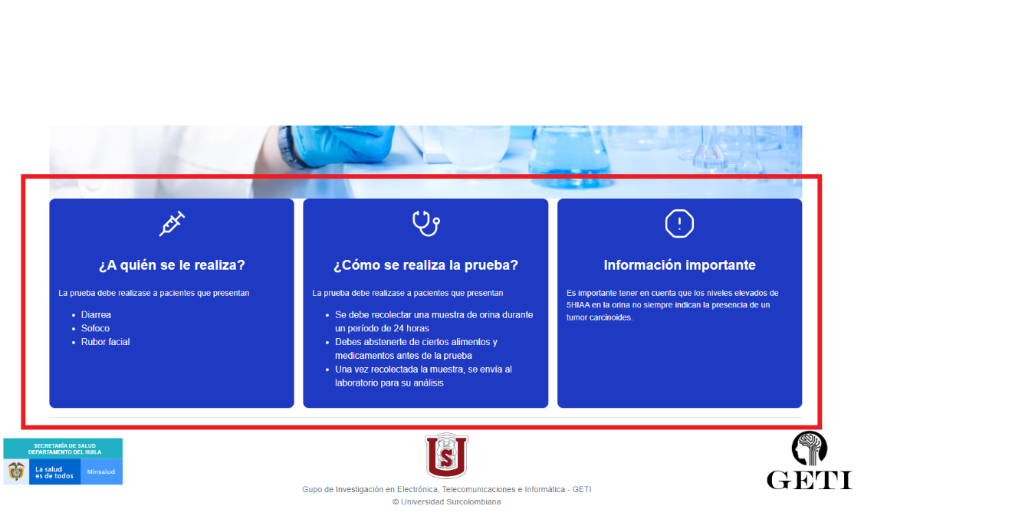

# Visualización De Perfil

El usuario tiene la posibilidad de acceder y visualizar los datos de su perfil en la plataforma. Para llevar a cabo este proceso, el usuario debe seguir los siguientes pasos:

1. En la barra superior de la interfaz, ubicar y hacer clic en la opción denominada "Mi perfil".
2. A continuación, en el submenú que se desplegará, seleccionar la opción específica "Mi perfil".

Al seguir estos pasos, el sistema renderizará una vista detallada, tal como se ilustra en la **¡Error! No se encuentra el origen de la referencia.**, que contiene todos los datos proporcionados por el usuario durante el registro. Entre estos datos se encuentran el nombre completo, tipo de documento, número de documento, fecha de nacimiento, tipo de sangre, entre otros.

Esta función está diseñada para brindar al usuario una visión completa y organizada de su información personal almacenada en la plataforma. De esta manera, el usuario puede acceder rápidamente a sus datos y verificar su exactitud y actualización.

En caso de que el usuario desee salir de la visualización de su perfil, simplemente deberá hacer clic en el botón "Aceptar" ubicado al final de la información mostrada. Al hacerlo, el sistema cerrará la vista detallada del perfil y regresará al área de navegación principal (Observe la **¡Error! No se encuentra el origen de la referencia.**).

Figura 6. Opciones del submenú "Mi perfil"

Figura 7. Visualización del perfil del usuario

# Historial Del Paciente

El paciente puede acceder a su historial de exámenes, para ello se debe dar click en la barra superior en “Estadísticas”, y luego en “Mis resultados” (Observe la *Figura 8*), posteriormente se renderizará la vista que aparece en la Figura 9, en esta vista se muestra el historial de los exámenes realizados al paciente.

Figura 8. Menú de estadísticas en el rol del paciente

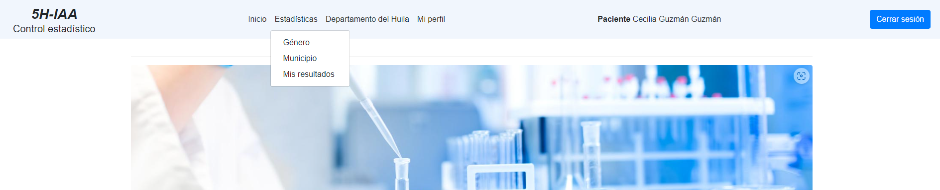

Figura 9. exámenes realizados al paciente que inició sesión

# Cambio De Contraseña

El usuario tiene la posibilidad de cambiar la contraseña, en la sección de “Cambiar mi contraseña” del submenú “Mi perfil” (Observe **¡Error! No se encuentra el origen de la referencia.**), se renderizará una vista como el de la Figura 12, la cual contiene un formulario, en el primer espacio, el usuario debe ingresar su actual contraseña, seguidamente ingresa la nueva contraseña, finalmente confirma la nueva contraseña, se da click en el botón “Cambiar contraseña”.

Figura 10. Cambio de contraseña

# Visualización De Gráficos Estadisticos

El aplicativo muestra dos gráficos con agrupaciones estadísticas: agrupación de exámenes realizados por municipios y agrupación de exámenes realizados por géneros. Se pueden acceder a ellos de la siguiente forma:

La primera forma es dando click en la opción “Estadísticas” de la barra de navegación (ver *Figura 8*), como son estadísticas abiertas al público, esta opción se mostrará siempre, sin importar si el usuario ha iniciado sesión o no.

El gráfico de exámenes realizados y sus correspondientes resultados anormales agrupados por municipio es un gráfico de barras que muestra la comparación entre el total de exámenes realizados por municipio y el total de exámenes catalogados como anormales.

Finalmente, el gráfico de exámenes realizados agrupados por género, como su nombre lo indica, agrupa los exámenes realizados en el departamento del Huila y se agrupan acorde al género del paciente.

Figura 11. Agrupación estadística por género

Figura 12. Agrupación estadística por municipio

